Konu :SUT Değerlendirme Komisyonu 3. Toplantısı
(Hemodiyaliz Geri Ödeme Fiyatları)
12 Aralık 2012

T.C.
Sosyal Güvenlik Kurumu Başkanlığı
GSS Genel Müdürlüğü`ne
ANKARA

17 Ocak 2012 tarihinde Çalışma ve Sosyal Güvenlik Bakanı Sayın Faruk ÇELİK`in Sağlık Hizmet Sunucuları Temsilcileri ile yapmış olduğu İSTİŞARE Toplantısında vermiş olduğu direktif gereği kurulan SUT Değerlendirme Komisyonunun, 3. Toplantısının birinci oturumunu tüm tarafların katılımı ve “DİYALİZ MALİYET ÇALIŞMASI” içeriği ile organize etmesinden tüm sektör adına duyduğumuz memnuniyeti ifade etmek isteriz.
Mevcut durumu ve toplantı tutanağından da göreceğiniz üzere toplantıda mutabakat sağlanan konular ışığında yakın gelecekte yapılması gerekenler hakkındaki tüm sektör temsilcilerinin ortak düşünce ve önerilerini ihtiva eden bilgi notu mahiyetindeki özet raporumuz Ek-tedir.
Saygılarımızla arz ederiz.

Sektör Temsilcisi Sivil Toplum Örgütleri

Dr.Hakan YILMAZTÜRK Dr.Tarık AÇIKALIN Dr. Basri YILMAZ Dr. Adem SEZEN
OHSAD DİADER DİYAMER DİHED
SUT Değerlendirme Kom. Yön.Kur.Bşk. Yön.Kur.Bşk. Yön.Kur.Bşk.
Üyesi

Dağıtım:
Gereği ; Bilgi :

GSS Genel Müdürlüğü T.C. Çalışma ve Sosyal Güvenlik Bakanlığı
(Bakanlık Makamı)
T.C.Sosyal Güvenlik Kurumu Başkanlığı
(Başkanlık Makamı)

HEMODİYALİZ GERİ ÖDEME FİYATLARI

1. MEVCUT DURUM ;
1.1. Sosyal Güvenlik Kurumları tarafından satın alınan sağlık hizmetleri bedelleri 5510 sayılı Sosyal Sigortalar ve Genel Sağlık Sigortası Kanunu yürürlüğüne değin T.C Maliye Bakanlığı tarafından her yıl yayınlanan Bütçe Uygulama Talimatı (BUT) ile belirlenmiştir.Yıllık BUT güncellenmesinde gerçekleşen ve hedeflenen enflasyon ile yeniden değerleme oranı gibi somut parametreler kullanılmış ve Sosyal Güvenlik Kurumları da BUT’a uygun şekilde sağlık hizmeti alımlarını sürdürmüşlerdir.
1.2. 5510 sayılı Kanun ile Sağlık Uygulama Tebliği (SUT) uygulamasına geçilmiş ve geri ödeme bedellerinin maliyet esaslı olarak belirlenmesine geçilmiştir.

2006 yılı Bütçe Uygulama Tebliği’nde 138.00 TL olarak belirlenen Hemodiyaliz Seansı Geri Ödeme Bedeli, 2007 ve 2008 yılı SUT’larında değiştirilmemiş, 2009 yılı ise Tebliği yayınlanmamıştır.

2010 yılı Sağlık Uygulama Tebliği’nde 145,00 TL. olarak açıklanan seans bedeli, 2011 ile 2012 yılı Tebliğleri yayınlanmadığından aynı şekilde kalmıştır.

Halen de hemodiyaliz tedavisinin maliyet kalemlerinde ülke genelindeki artışlar, kalite yatırımları ve nitelikli personel giderlerindeki önemli oranlı artışlar sonucu Aralık 2011 sonu itibariyle 163,50 TL.’ye yükselmiş olan hizmet üretim maliyetine karşılık 145 TL olarak ödenmeye devam etmektedir.

2004-2011 dönemine ait maliyet-geri ödeme karşılaştırması aşağıdaki Tablo.1`dedir.

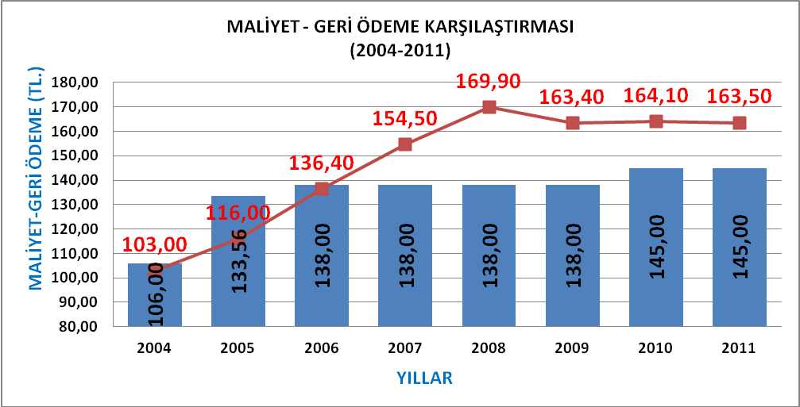
Tablo.1 : 2004-2011 dönemi Maliyet- Geri Ödeme Karşılaştırma tablosu.

1.3. Diyaliz Merkezlerini diğer Sağlık Hizmet Sunucularından ayıran iki temel özellik ;
a. Sadece diyaliz tedavisi yapmaları,
b. İlave ücret alınamayan tedavilerden olmalarıdır.

Diğer bir deyişle diyaliz merkezlerinin SUT hemodiyaliz geri ödeme bedeli dışında başkaca bir gelir kaynağı mevcut değildir. Artan maliyetlerini herhangi ek hizmetten kompanse edemezler.

1.4. Maliyet kalemlerinin %20`si dövize (diyalizör, sarf vb) %80`i ise enflasyona tabi (Kira, Maaş Elektrik, Su, Doğalgaz, Akaryakıt vb.) kalemlerden oluşmasına karşın 2006 yılından bu yana %45,5 devalüasyon ve %73,2 kümülatif enflasyon gerçekleşmiş olmasına karşın hemodiyaliz geri ödeme ücretine sadece %5`lik bir artış yapılmıştır

Bu gelişmeler ülke genelinde faaliyet gösteren özel diyaliz merkezlerinin mağduriyetine yol açmıştır. Kırkikisi (42) son üç yılda olmak üzere beş yıllık süreçte altmış (60) özel diyaliz merkezi kapanmıştır

- MALİYET ANALİZİ ÇALIŞMALARI

Geçen dönemler içinde pek çok sivil toplum örgütü tarafından hazırlanmış Maliyet Analiz Çalışmaları kurumunuza sunulmuştur.Yine HACETTEPE Üniversitesi tarafından 2009 ve 2010 yıllarına ait olarak ülkemiz genelinde yapılan hemodiyaliz maliyet analiz çalışmaları da mevcuttur. Aynı Üniversite tarafından yapılan ve SUT Değerlendirme Komisyonu’nun 03.12.2012 tarihli toplantısında Prof.TATAR tarafından da sunumu yapılan 31.12.2011 itibariyle hemodiyaliz maliyet analizi çalışması sonucu da aşağıdadır;

31.12.2011
Hasta Sayısı Gruplandırması | Gruptaki Diyaliz Merkezi Sayısı | Seans Başına ortalama birim maliyet(TL.)
50-79 | 15 | 165,10
80-100 | 25 | 161,30
101-150 | 30 | 164,40
ORTALAMA |  | 163,50
Tablo.2.Ülkemizde 31.12.2011 itibariyle hemodiyaliz maliyetleri

İlgili raporda ülke genelini kapsayan ve bilançoları ile faaliyetleri, SPK tarafından yetkilendirilmiş Bağımsız Denetim Kuruluşları tarafından denetlenmiş yetmiş özel diyaliz merkezinin mali tabloları esas alınarak 2011 yılı itibariyle ortalama hemodiyaliz maliyeti 163,50 TL. olarak bulunmuştur.

SUT Değerlendirme Toplantısı’na katılan sivil toplum örgütleriyle kamu hastaneleri ve üniversite temsilcilerinin yanı sıra T.C. Sağlık Bakanlığı temsilcisinin de ülke genelindeki en düşük ortalama maliyet olduğu hususunda mutabık kaldığı 163,50 TL. lik maliyete karşın 145 TL’lik bir geri ödeme bedelinin devam etmesinin özel merkezler açısından sürdürülebilir olmadığı aşikardır. Ülkemizde diyalize girenlerin %70’ine denk gelen 35.816 hastaya tedavi sağlayan özel diyaliz merkezlerinin faaliyetlerini bu şekilde sürdürmeleri mümkün değildir. Giderek artan sayıda yaşanan özel diyaliz merkezleri kapanışları da bunun en net göstergesidir.

3. SUT DEĞERLENDİRME KOMİSYONU 3. TOPLANTISINDA ALINAN KARARLAR

3.1 SGK Sağlık Hizmetleri Daire Başkanlığı’nın komisyon başkanlığında;

Sağlık Bakanlığı Temsilcisi,Üniversite Temsilcileri, Üniversite Hastaneler Birliği Temsilcisi ve konu ilgili sivil toplum örgütleri temsilcilerinin katılımıyla gerçekleşen 3. SUT Değerlendirme Komisyon Toplantısı’nda Hacettepe Üniversitesi Öğretim Üyesi Prof.Mehtap TATAR `ın yaptığı “31.12.2011 tarihi itibariyle Hemodiyaliz Maliyet Çalışması” nın sunumu yapılmıştır.

Bilahare İstanbul Üniversitesi Cerrahpaşa Tıp Fakültesince, maliyetlere kira ve ulaştırma masrafları ilave edilmeksizin yapılan çalışmada diyaliz ortalama seans birim maliyetinin 153,5 TL, Üniversite Hastaneleri Birliğinin 5 üniversite hastanesi ile yaptığı çalışmasında ise bu maliyetin 166,00 TL olarak belirlendiği de ifade edilmiştir

Toplantıya iştirak eden sektör temsilcilerince, konuya ilişkin Prof Dr. Mehtap TATAR’a ait çalışmada saptanan 163.50 TL nin diyaliz için baz ücret olarak alınmasında hemfikir olunduğu, 2011 sonu itibarıyla saptanan maliyetin enflasyon düzeltmesiyle 168 TL olması gerektiği de vurgulanmıştır.

T.C. Sağlık Bakanlığı Temsilcisi de Hacettepe Üniversitesi maliyet çalışması ile MUTABIK olduklarını beyan etmişlerdir.

3.2 Ayrıca SGK Temsilcileri, SGK tarafından 2007-2012 dönemi “KBY Maliyet Etkinlik Çalışması” yapıldığını ancak seans bazlı bir maliyet çalışması yapılmadığını paylaşmışlardır.

3.3. Toplantı sonucunda maliyet belirleme toplantısına çağrılmış tüm tarafların OYBİRLİĞİ ile ;
a. Hacettepe Üniversitesi Maliyet Çalışmasının bilimsel olmanın yanı sıra gerek yöntemi gerekse seçilen örneklem sayısı ve dağılımıyla gerçekçi ve kabul edilebilir olduğu,
b. Hemodiyaliz geri ödeme bedeline son yedi yıl başta enflasyon olmak üzre gerçekleşen ekonomik parametreler dikkate alınarak bir güncelleme yapılmadığı ve ilave ücret alınabilen kalemlere yapılan iyileştirmelerinden de yararlanamadığı,
c. Hemodiyaliz geri ödeme bedelinin, maliyet odaklı belirlenerek bilhassa özel merkezler açısından sürdürülebilirlik naktası geçilmiş olduğundan ivedi şekilde yayınlanması gerektiği,
hususlarında mutabık kalınmıştır.

4. SONUÇ ve TALEPLER;
SUT Değerlendirme Toplantısında da ortaya çıkan realitelerden hareketle hemodiyaliz geri ödeme fiyatının bilimsel maliyet analizleri ve ülkemizin ekonomik gerçekleri göz önüne alınmak suretiyle aciliyetle güncellenmesi halen faaliyetteki özel merkezlerin tedavilerini sürdürülebilmesinin yanı sıra ülkemizdeki hemodiyaliz tedavisinde ulaşılmış olan yüksek tedavi kalitesi ve hasta memnuniyetinin devamı içinde elzemdir.Pek çok bilimsel çalışma da gösterildiği üzere kaliteli tedavi hasta sürvisini ve yaşam kalitesini yükseltmenin yanı sıra hastaların kamuya toplam maliyetini de düşürmektedir.

Özel diyaliz merkezlerinin son yedi (7) yılda yapılan toplam %5`lik bir artışla faaliyetlerine devam etmesinin olanağı kalmadığından SUT Hemodiyaliz Geri Ödeme Bedelinin,

Mutabakat sağlanmış 31.12.2011 tarihli Hacettepe Üniversitesi Maliyet Analizi Çalışması esas alınmak suretiyle ve hakkaniyetli bir kar oranı ilavesiyle ivedilikle revize edilmesi,
hususunu saygılarımızla arz ederiz.

